FRESQUE DE LA SEMAINE SAINTE 2.033

Destinataires privilégiés :  X Les enfants (cycle : 0 1, 0 2, X 3, X 4).  X L’équipe enseignante.  X Les parents, la communauté paroissiale.  Date de la dernière mise à jour : 25/01/05  Moment de l’année : Temps pascal. | Champs d’action visés :  X Champ de la pédagogie.  X Champ des relations X intér., X extér. à l'école  0 Champ de l'organisation de la vie scolaire.  X Champ de la proposition, de la célébration de foi.  Type d'activité : activité artistique.

Idée de base : Créer une grande fresque illustrant la dernière semaine de la vie de Jésus et sa résurrection : jours, événements (dessins), paroles, prières (versets de psaumes), lieux.  Cette grande fresque pourrait être exposée dans l’église le dimanche des Rameaux.  Description :  - Rappel du temps liturgique : le Carême : ce qu’il est, durée, couleur liturgique, objectif,…  Comment appelle-t-on la dernière semaine du Carême ? Avec quelle fête commence-t-elle?  Quels sont les jours les plus importants de cette semaine ? Comment les appelle-t-on ?  - Les causes de la mort de Jésus  Faire rappeler par les enfants les événements de la vie de Jésus qui vont le mener à la condamnation à mort par les chefs juifs : guérisons de malades (rejetés par les Juifs), accueil de pécheurs, de mal-aimés et d’étrangers, non respect des pratiques du Temple … .  Rappeler que dès le départ, dès sa naissance et durant toute sa vie, Jésus a dérangé les autorités juives et les chefs du Temple de Jérusalem par ses pratiques ; ceux-ci se sont opposés à Lui, lui ont tendu des pièges, l’ont accusé de non - respect de la Loi de Moïse et du Temple et ont voulu sa mort.  À quoi ces événements ont-ils abouti ? Comment Jésus a-t-il vécu les derniers jours de sa vie ? Comment est-il mort ? Dans quelles circonstances ?  Laisser les enfants s’exprimer et rappeler dans le désordre les événements dont ils se souviennent. Les noter en mémoire au tableau.  - Organiser tous ces éléments et créer une fresque murale  - Après avoir divisé la classe en équipes, distribuer le matériel à chacune d’elles.  Certains modèles sont fournis en annexe mais il est nécessaire de les agrandir proportionnellement en fonction du support choisi.  - Cartons - jours : dimanche des Rameaux, jeudi saint, la nuit du jeudi au vendredi, vendredi saint, samedi saint, dimanche de Pâques.  Ces cartons - jours seront à colorier par les enfants de la couleur liturgique : rouge pour le premier, jaune pour le jeudi, rouge pour le vendredi, aucun coloriage pour le samedi qui est un jour « aliturgique », blanc ou jaune pour le dimanche de Pâques.  - Cartons - lieux : au Cénacle ou chambre haute, dans les rues de Jérusalem, au Golgotha ou calvaire, devant le tombeau vide, dans la cour du temple, chez le grand prêtre, chez Pilate, dans le Jardin des Oliviers, devant la croix.  - Cartons - paroles : voir bulles en annexe.  - Cartons - événements : mort de Jésus, entrée triomphale à Jérusalem, dernier Repas (ou dernière Cène), mise au tombeau, résurrection, trahison par Judas, triple reniement de Pierre, Jésus sur la croix, procès de Jésus  - Cartons - dessins : ici ceux de Kieffer mais on peut aussi les faire réaliser par enfants.  - Cartes - prières : psaumes mais on peut aussi faire rédiger des prières par les enfants.  3.2. Sur une grande bande de papier peint et en se référant aux textes bibliques mentionnés ci-dessous, les enfants sont invités à découper tous les cartons puis à :  1° remettre les dessins dans l’ordre ;  2° placer les cartons - jours correspondants au-dessus des dessins ;  3° faire parler les personnages des dessins en y ajoutant les bulles ;  4° retrouver les endroits où ils se sont passés et déposer les cartons correspondants sous les  dessins ;  5° retrouver le texte du psaume correspondant à chaque jour (rameaux, jeudi, vendredi, Pâques) et les afficher sous les dessins ;  6° colorier les noms des jours en couleur liturgique et colorier les dessins.  Attention : le samedi saint restera vide. Il ne se passe rien ce jour-là. C’est le sabbat. Les enfants peuvent éventuellement y dessiner un tombeau fermé. | FOI 1.1  PLE 2.2  PLE 2.4  PLE 2.5  PLE 2.6  EGL 3.2

Références bibliques : Mt 21, 1-11 (entrée de Jésus à Jérusalem) – Mt 26, 14 – 27, 66 (passion et mort) – Mt 28, 1-10 (résurrection) - Extraits des psaumes 23, 30, 115 et 117 (traduction liturgique).
Références à d’autres documents :
Missel dominical de l’assemblée pour les textes liturgiques et les psaumes.
Psautier (version œcuménique, texte liturgique.)
Dessins de Jean-François Kieffer « Mille images d’Évangile »

Variantes, extensions : Cette fresque terminée pourra être exposée à l’école puis à l’église dans le cadre, par exemple, du Fil rouge de l’année – 3e temps : invités à célébrer.
Échelonner le travail sur tout le carême, profiter des leçons de dessin, de savoir-écrire, de chant…

Derniers conseils : Il est possible aussi de se répartir le travail entre plusieurs classes, travailler, par exemple, en groupes verticaux.

Annexes :

EXTRAITS DE PSAUMES

Psaume 23  Portes, levez vos frontons….  Qu'il entre le Roi de gloire.  Qui est donc ce Roi de gloire ?  C'est le Seigneur, le Dieu de l'univers ;  C'est Lui, le Roi de gloire.  Hosanna au plus haut des cieux !  Sois béni, Toi qui viens tout rayonnant de bonté ! | Psaume 30  O Père, entre tes mains, je remets mon Esprit…  Moi, je suis sûr de Toi, Seigneur.  Je dis "Tu es mon Dieu".  Mes jours sont dans ta main ; délivre-moi  Des mains hostiles qui s'acharnent.
Psaume 115  Bénis soient la coupe et le pain  Où ton peuple prend corps.  Comment rendrai-je au Seigneur tout le bien qu’Il m'a fait ?  J'élèverai la coupe du salut,  J'invoquerai le nom du Seigneur. | Psaume 117  Ce jour que fit le Seigneur est un jour de joie, alleluia !  Rendez grâce au Seigneur, Il est bon !  Eternel est son amour.

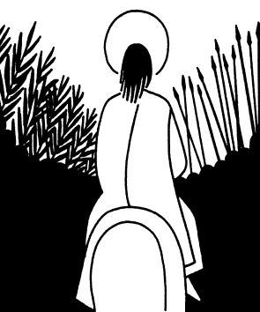 | 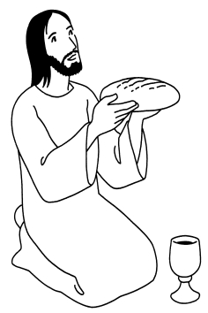 | 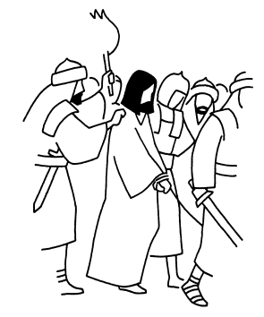
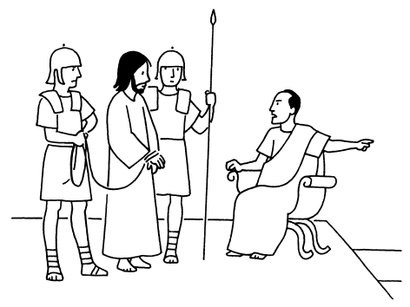 | 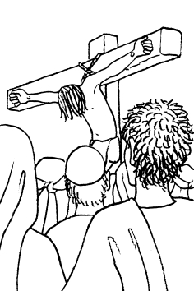 | 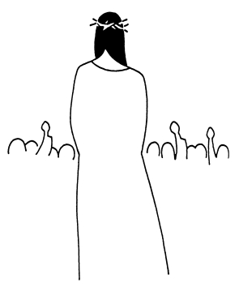
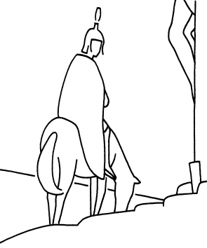 | 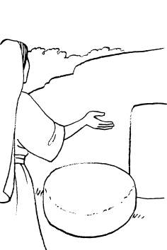 | 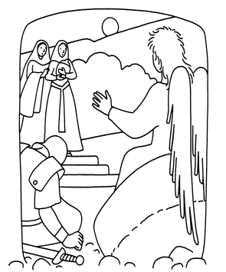
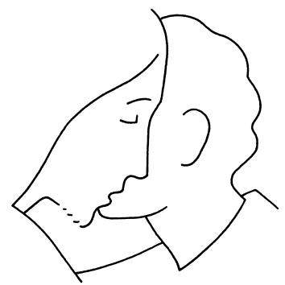 | 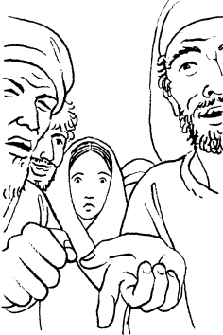 | 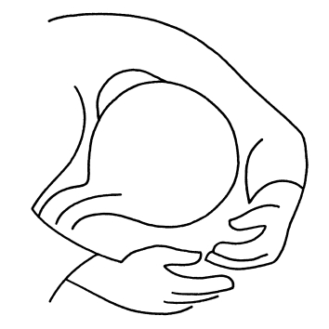
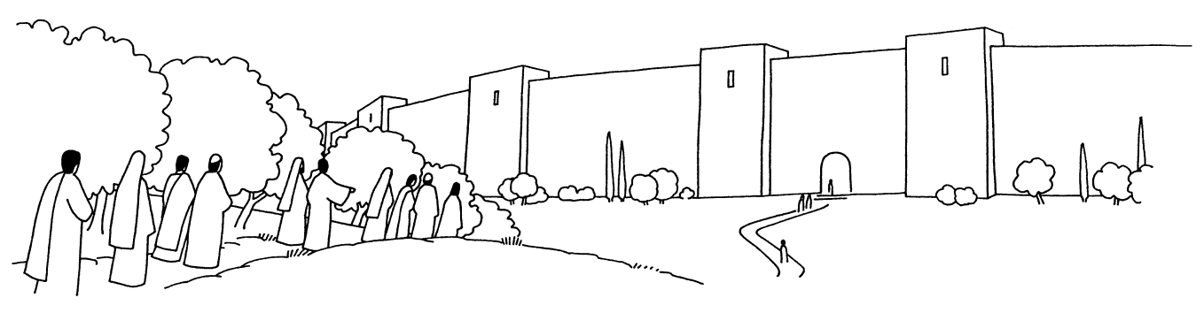
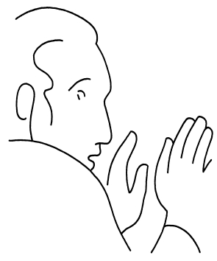  Je t’adjure par le Dieu vivant de nous dire si tu es le Messie, le Fils de Dieu.  Es-tu le roi des Juifs ?  Soyez sans crainte !  Je sais que vous cherchez Jésus le Crucifié. Il n’est pas  ici, car Il est ressuscité comme Il l’avait dit.  Hosanna au fils de David ! Béni soit Celui qui vient au nom du Seigneur ! Hosanna au plus haut des cieux !  Vraiment, celui-ci était le Fils de Dieu !  C’est toi qui le dis !  Qui voulez-vous que je vous relâche ?  Barabbas ?  Ou Jésus  qu’on appelle  le Messie ?  Si tu es le Fils de Dieu, sauve – toi toi-même et descends de la croix !  Salut, rabbi ! | 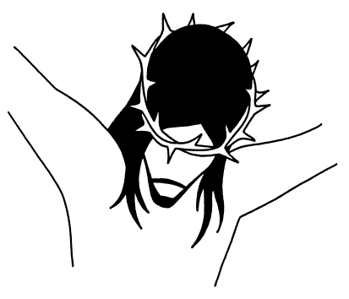

Où veux-tu que nous allions préparer le repas pascal ?

Prenez et mangez, ceci est mon corps.
Prenez et buvez, ceci est mon sang
Restez ici, pendant que je m’en vais là-bas pour prier.
Mon âme est triste à en mourir.
Demeurez ici et veillez avec moi.
Mon Père, s’il est possible, que cette coupe s’éloigne de moi.
Cependant, non pas ce que je veux, mais ce que tu veux.
Suis-je un bandit pour que vous soyez venus m’arrêter avec des épées et des bâtons ?
Toi aussi, tu étais avec Jésus le Galiléen.
Je jure que je ne connais pas cet homme !
Salut ! Roi des Juifs !
INRI
Celui-ci est Jésus, le roi des Juifs.
Mon Dieu, mon Dieu, pourquoi m’as- tu abandonné ?

